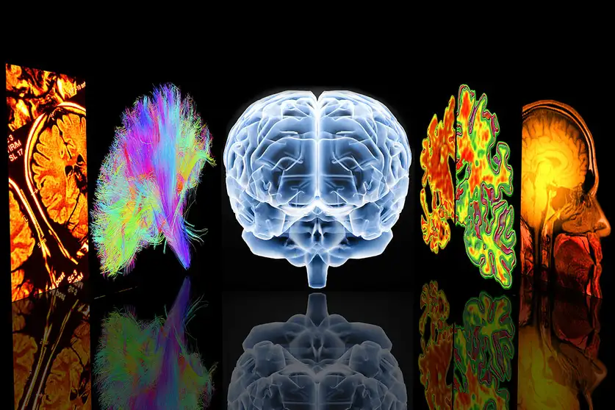

***Aβout Diagnosis for Alzheimer’s Disease***

T

|  |  |  |  |
| --- | --- | --- | --- |
| **Time** | **Topic** | **Speaker** | **Moderator** |
| **13:30-13:50** | **Registration** | | |
| **13:50-14:00** | **Opening Remarks** | **傅中玲醫師 台北榮總 神經內科** | |
| **14:00-14:40** | **[Guideline]**  Revised Criteria for Diagnosis and Staging of  Alzheimer's Disease | **林詠萱 醫師**  **台北榮總 神經內科** | **傅中玲 醫師**  **台北榮總 神經內科** |
| **14:40-15:20** | **[CSF and Plasma Biomarkers for Aβ Dx]**  Amyloid confirmation by CSF or biomarkers | **何偉民 醫師**  **林口長庚 神經醫學部** | **郭弘周 醫師**  **林口長庚 神經內科** |
| **15:20-15:30** | **Open Discussion** | **All Panelists** | **郭弘周 醫師**  **林口長庚 神經內科** |
| **15:30-15:40** | **Health Break** | **All** | |
| **15:40-16:20** | **[PET]**  Qualitative and Quantitative Interpretation in Aβ PET Scan | **李哲皓 醫師**  **台北榮總 核子醫學科** | **王昱豐 醫師**  **台北榮總 核子醫學科** |
| **16:20-17:00** | **[MRI]**  MRI Interpretation for CAA & ARIA | **陳彥廷 醫師**  **雙和醫院 醫學影像部** | **吳逸如 醫師**  **林口長庚 神經內科** |
| **17:00-17:20** | **Open Discussion** | **All Panelists** | **吳逸如 醫師**  **林口長庚 神經內科** |
| **17:20-17:30** | **Closing Remarks** | **吳逸如 醫師 林口長庚 神經內科** | |
| **Dinner**  TW-CG-OOOO | | | |

**Spot the Signs, Start the Fight:**

**Beyond Mere Treatment**

* **Date: 2024.11.16(Sat.)**
* **Venue: JR東日本 2F 牡丹廳**